«Изоэкология как средство формирования экосознания
и развития творческих способностей дошкольников»

«Мир, окружающий ребенка, – это прежде всего,
мир природы с безграничным богатством явлений,
с неисчерпаемой красотой. Очень важно с ранних лет
развивать в детях умение созерцать, наслаждаться ею,
вглядываться в нее и вслушиваться»
В. А. Сухомлинский

Современное общество ориентировано на творческую, активную личность, умеющую приспосабливаться и взаимодействовать с окружающей действительностью и природой.
Природа, являясь средой обитания человека, источником, питающим его жизненные силы и вдохновляющим на сбережение ее богатств, вместе с тем, заключает в себе огромный потенциал всестороннего развития личности. Особенно эффективно осуществляется это развитие, если оно начинается с раннего детства. Восприимчивость ребенка в дошкольные годы и влияние природы на формирование различных сторон личности малыша широко известны. Природа возбуждает любознательность ребенка, воздействует на его сенсорику и развивает эстетическое восприятие. Можно без преувеличения сказать, что наиболее полно ребенок познает красоту окружающего мира через восприятие красоты природы.
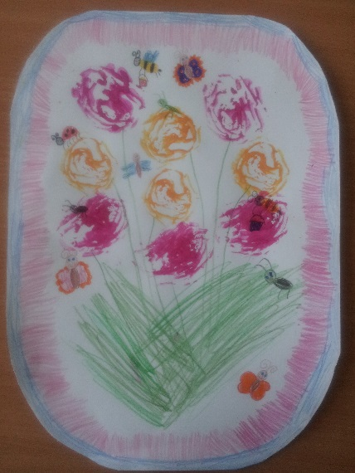
«Глядя на прекрасное и слушая о прекрасном человек улучшается» -так говорили древние греки. Поэтому мы должны окружать ребенка красотой – всем прекрасным, чем сможем! Природа может дать нам все необходимое для воспитания детей. Сколько чудесных ощущений и впечатлений можно получить от общения с природой! Сколько красок, форм, звуков, превращений в ней можно увидеть и услышать, а потом отобразить в своих работах по изодеятельности.
Что такое красота? В чем красота? Где ее искать и как нести детям?
Если дошкольнику дать установку нарисовать «красивое», то он обязательно будет рисовать природу, ее явления и объекты. Это говорит о том, что для ребенка природа очень важна и значима.
Экологическое воспитание является составной частью эстетического и нравственного воспитания. Поэтому экология – этика – эстетика – это три единства сознания и поведения каждой личности.
В своей педагогической практике для многостороннего развития маленького гражданина мы стараемся соединить два понятия - «Красота природы» и «Изобразительное искусство». С этой целью мы используем такое направление, как изоэкология.
В своей работе по изоэкологии наши педагоги способствуют эмоциональному и эстетическому развитию детей, воспитанию доброго и бережного отношения к природе, её красоте, стараются доставить детям радость и вдохновение на творчество.
Понятие изоэкологии трактуются, как вид детского творчества, в котором художественные образы создаются из природных материалов, а сюжеты в рисовании черпаются из природного окружения. (Сердитых Е. В.)
А также понятие «изоэкология» включает в себя и такую многогранную составляющую как экологичность, что предполагает, с одной стороны натуральность и естественность (т. е. безвредность для здоровья), с другой стороны, необходимость бережного отношения к природе (культуру поведения в природе и отношение к природному окружению).
Ведущую роль в изоэкологии играет формирование у детей познавательного интереса к природе и искусству. Положительный интерес к природному окружению и живописи, с одной стороны, является стимулом развития творческих способностей ребенка, а с другой стороны – стимулом для развития бережного отношения к природе, умения видеть ее красоту и неповторимость.
На занятиях по изоэкологии решается комплекс задач:
- систематизировать свои знания о природе,
- формировать интерес к окружающему миру,
-развивать любознательность, познавательная активность и желание отобразить свои впечатления от общения с природой в рисунках, аппликации, конструировании и других видах изобразительной деятельности.
Способность заметить, выделить красоту объектов в природе развивается постепенно, но если развитие происходит стихийно, без целенаправленного влияния, то оно может задержаться. Поэтому мы стараемся направлять эстетическое воспитание окружающей действительности своих воспитанников.
Природа может выступать в роли Художницы или прекрасной Волшебницы, которая творит видимый мир по законам красоты и гармонии. Создавать соответствующий замысел атмосферы занятий нам помогает привлечение художественно-образных средств: музыки и литературы.
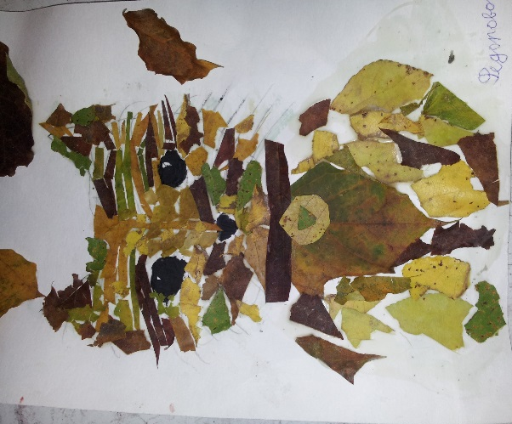
Как показывает опыт, дети очень любят работать с природным материалом, так как учатся видеть в простой форме необычные образы.
На занятиях по изоэкологии используем самый разнообразный природный материал – камни, песок, ракушки, листья, ветки, кору, семена, плоды и многое другое.
Зачастую недостаточно привычных, традиционных способов и средств рисования, чтобы выразить красоту окружающего мира.
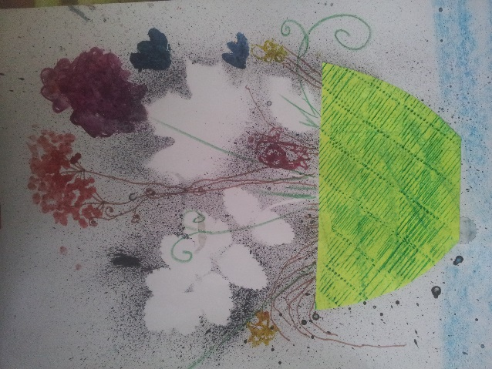
Для более эффективной передачи природного мира в детских работах, из многочисленных техник изобразительного искусства мы выбрали нетрадиционные техники рисования: пальчики-палитра, рисование ладошкой, оттиск печатками, рисование с помощью соли, монотипия, набрызг и много другое.
Работа с детьми дошкольного возраста по изоэкологии позволяет ребенку постигать прекрасное, осваивая цвет, линии, звуки, симметрию и асимметрию, формы и свойства. Большое значение имеет развитие эмоциональной сферы при общении детей с миром природы. Природа выступает средством познания, мотивации, развития и восприятия. Ведь именно через нее можно увидеть гармонию, т. е. основу красоты: разнообразие и сочетание красок, форм, звуков.
Таким образом, работа по формированию экосознания и развитию творческих способностей детей средствами изоэкологии приводит к тому, что дети постепенно становятся более открытыми, уверенными, любознательными, активными, а их работы – более творческими и интересными.

Список литературы и интернет-ресурсов:
- Т. Н. Доронова «Природа, искусство и изобразительная деятельность детей» - источник: http://psychlib.ru/index.php
2. Л.В. Компанцева, Образ природы в детском рисунке- М.: Просвещение, 1985
3. С.Н. Николаева Юный эколог: программа и условия ее реализации в детском саду.-М.: Мозаика-синтез, 1999
4. Н.А. Рыжова «Наш дом – природа. - М.: КАРАПУЗ-ДИДАКТИКА, 2005

